【PROEDU专业自主学习资源库】使用方法
打开浏览器，输入【PROEDU专业自主学习资源库】的网址http://www.proedu.com.cn，进入【PROEDU专业自主学习资源库】首页,根据下面的步骤进行学习使用。
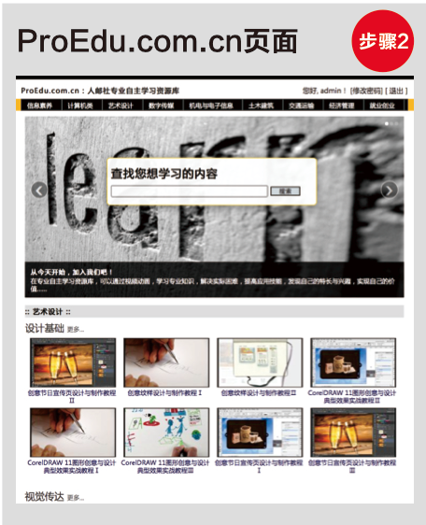
山西工院校园网内用户无需登录即可正常使用。

